К 70-ой годовщине Победы в Великой Отечественной войне в музее МБОУ СОШ с.Завидово действуют следующие экспозиции:
1. Работа ВПЦ «Звезда»
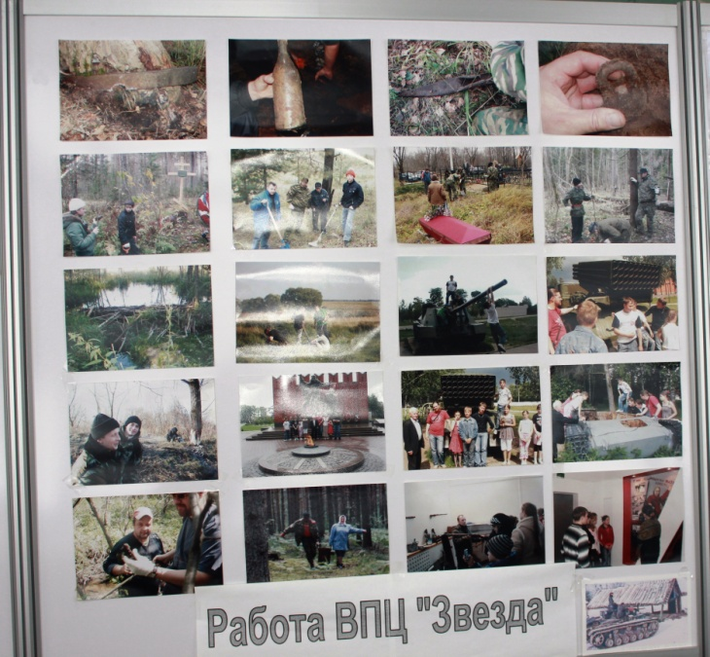
стенд создан поисковой группой, в задание которой входило изучение маршрутов боев, проходивших на территории нашего поселения. Осуществлялось совместное сотрудничество с ветеранами. Проведена большая организационная и методическая работа по подготовке учащихся для интервьюирования с целью создания статей по профилю музея. В результате этой деятельности была создана экспозиция с реконструкцией «После боя». Все экспонаты композиции были найдены на территории нашего поселения.
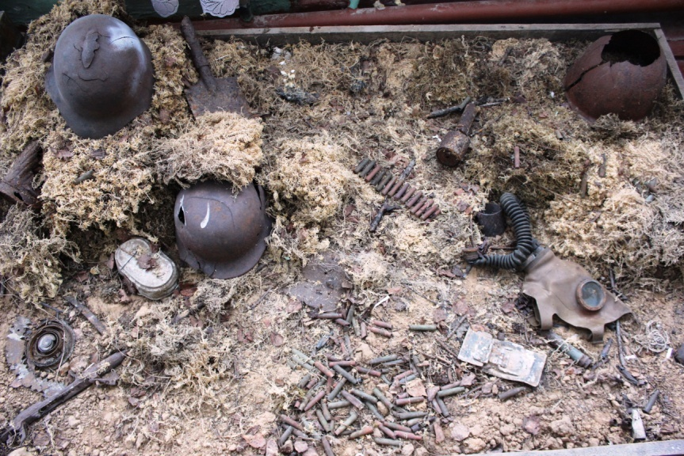
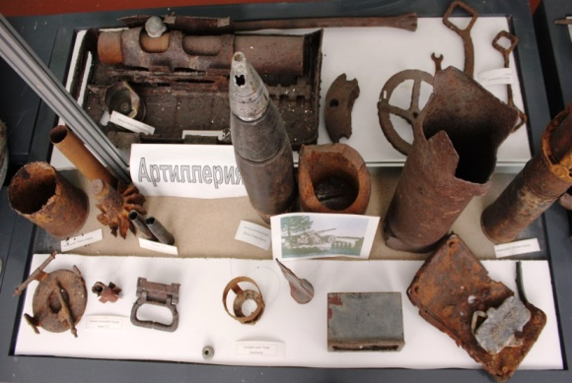

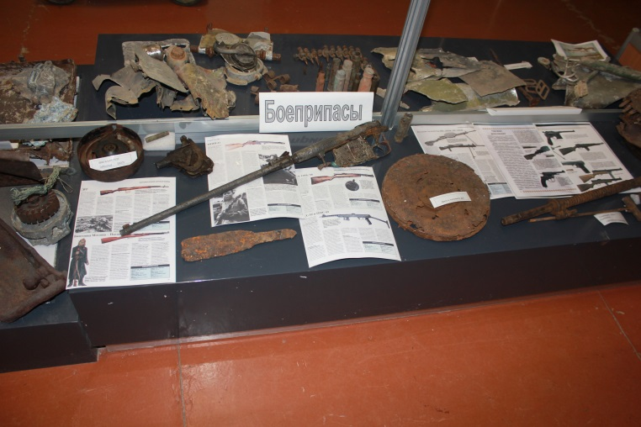
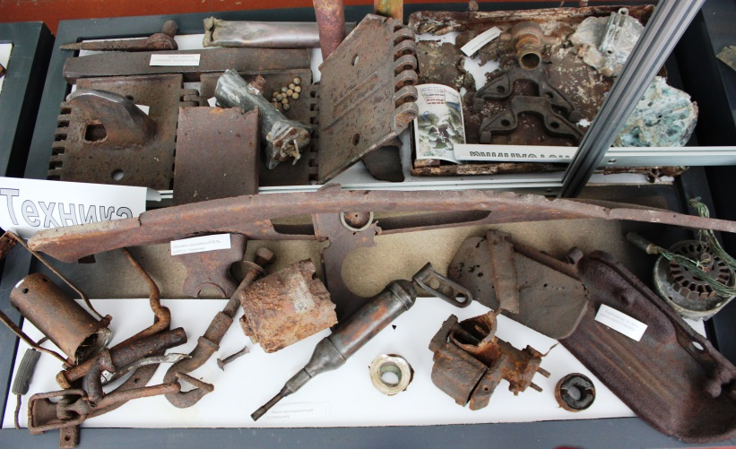
2.«Выпускники Завидовской средней школы 1941 года».
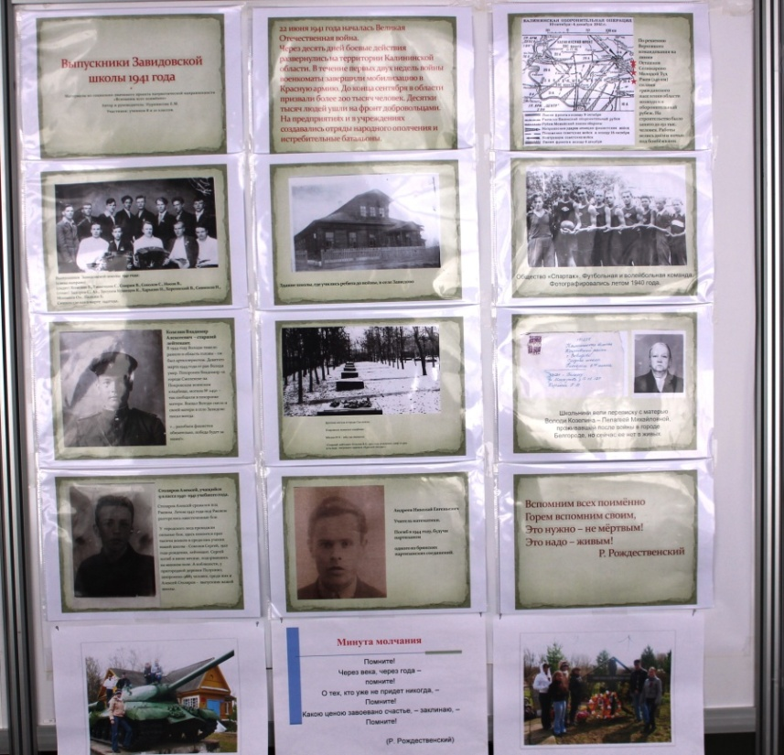
Цель: патриотическое воспитание школьников на примере выпускников 1941 года нашей школы.

3.Книга памяти с.Завидово
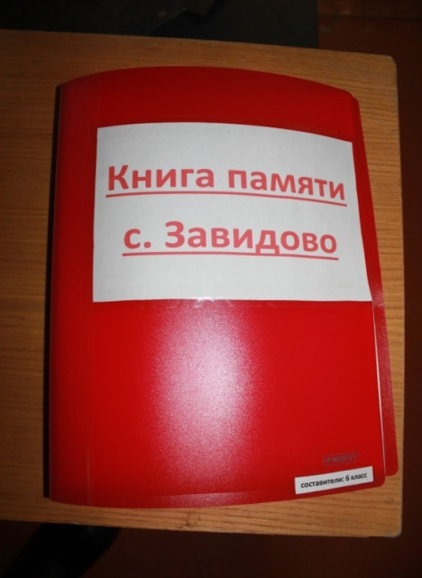
совместными усилиями журналистов, исследователей, поисковиков, ветеранов войны, школьников и учителей была создана Книга памяти с.Завидово, чтобы знать и помнить тех, кто отдал свою жизнь защищая Родину.

4.«Мы Вас помним – мы Вами гордимся!»
На стенде помещены фотографии встреч с ветеранами ВОВ – нашими земляками. Посещение школьниками мемориалов, уборка на них, концерты к Дню Победы, ежегодная акция «Цветок солдату» и т. Д.Особенно хотелось бы остановиться на важности и эффективности встреч с ветеранами ВОВ. Программы таких встреч, организационные вопросы проведения всегда обсуждались на заседаниях ученического комитета школы.
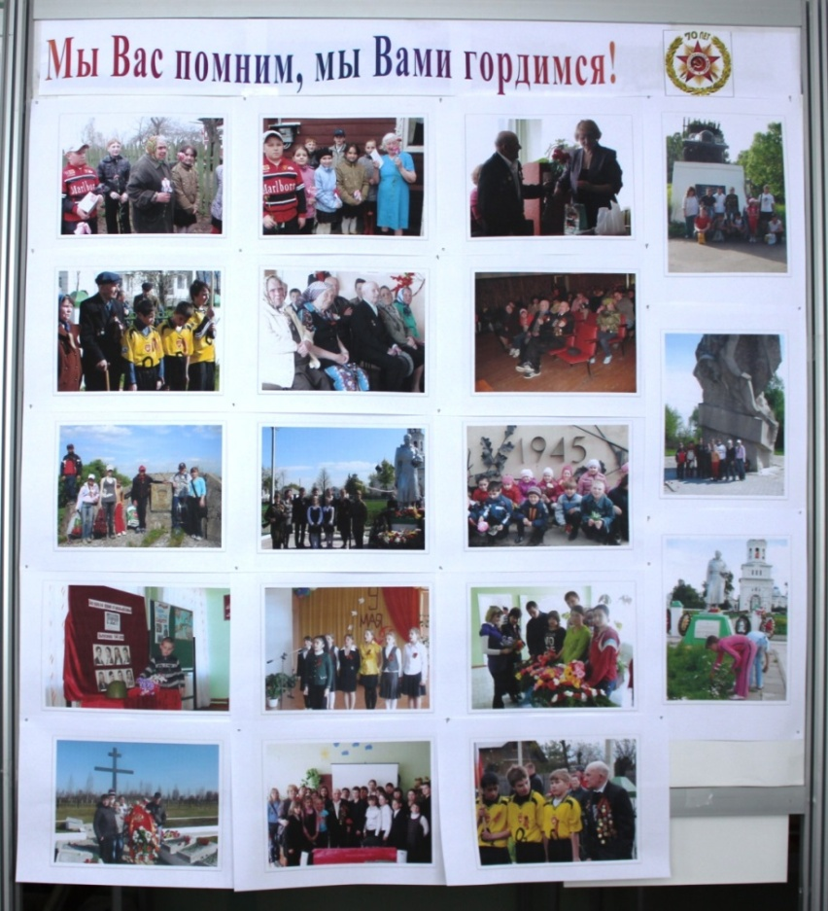

5.«Великая Отечественная война»
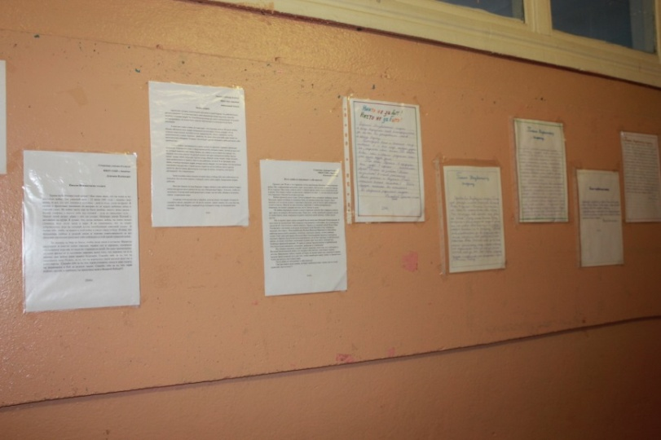
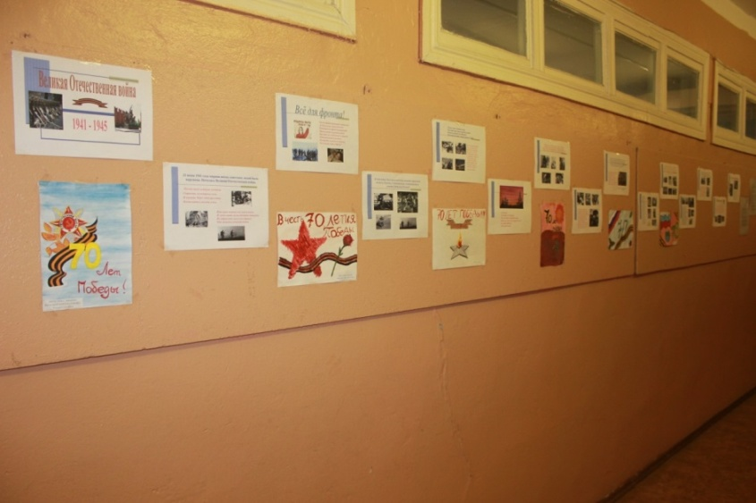
стенд, на котором представлена ВОВ в стихах, рисунки к 70-ию Победы, письма неизвестному солдату. Музейным активом учащихся совместно с учителями истории, литературы, изобразительного искусства, музыки и классными руководителями проводились уроки мужества на материале музея, литературно-музыкальные вечера, конкурсные программы, военно-исторические викторины гражданско-патриотической направленности.
6. «История Великой Победы»
Значительно расширился музейный актив учащимися 7-9 классов, что особенно важно, т. к. в этом возрасте начинает формироваться у детей устойчивая мотивация к тому или иному виду деятельности, происходит переоценка ценностей. Вырос уровень заинтересованности членов музейного актива в пропаганде и просветительской работе.Одна из работ актива представлена на стенде, где отражены основные датыи события Великой Отечественной войны.
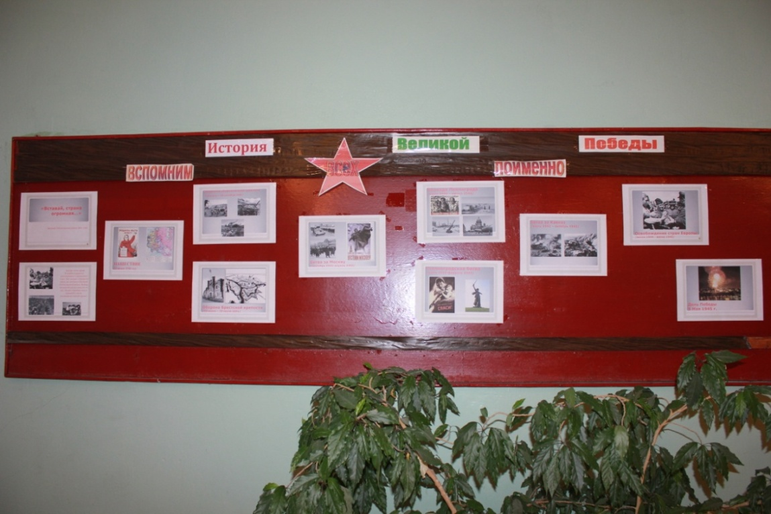
7. «Калининский фронт»
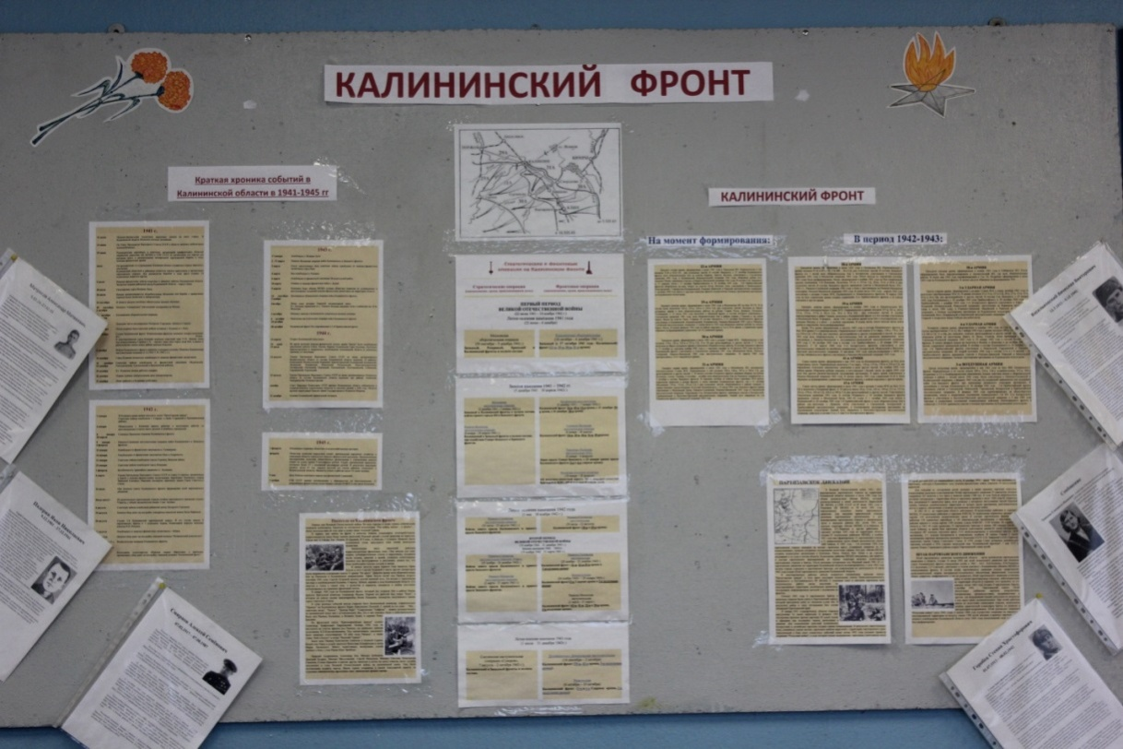
это стенд был создан учителями истории и учениками, чтобы познакомить учащихся с боевым путем Калининского фронта, с теми, кто на полях сражений отстаивал независимость нашей Отчизны.

8. Выставка книг «Великая Отечественная война 1941-1945 гг.»
